雁塔校区供热系统运行管理工作日程表
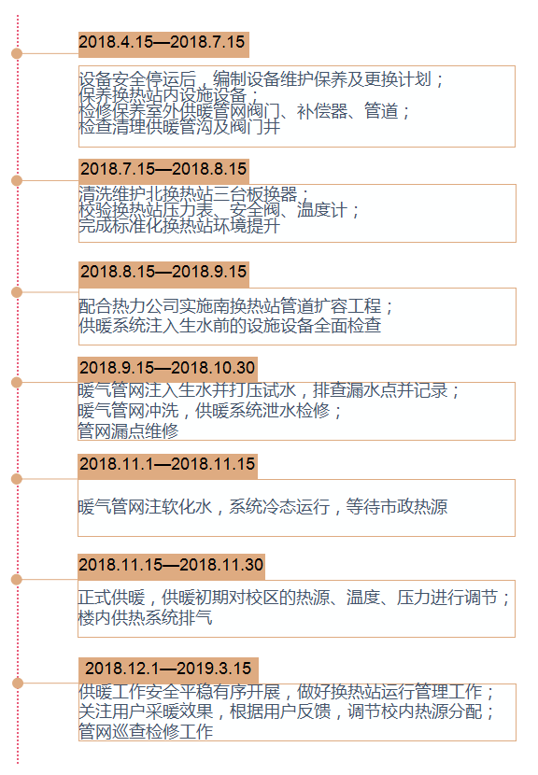
《西安市集中供热条例》要点摘录
《西安市集中供热条例》于2018年4月1日由陕西省十三届人大常委会第二次会议表决通过，2018年7月1日起施行，现将《条例》中的要点摘录如下。
- 第二十九条
本市集中供热期为当年的十一月十五日至次年的三月十五日。
- 第三十五条
因供热企业原因导致用户卧室、起居室的温度不达标的，供热企业应当及时采取措施，保证室温达到规定标准，并根据供热用热双方确认的不达标天数，去除基本热费后，按照下列标准向用户退还热费：
- 供热温度高于或者等于16℃、低于18℃的，退还热费的20%；
- 供热温度高于或者等于14℃、低于16℃的，退还热费的50%；
- 供热温度低于14℃的，全额退还热费。
- 第四十七条
用户不得有下列影响供热设施正常运行的行为：
- 擅自排放或者取用供热管道中的热水、蒸汽；
- 擅自改动供热管道、安装管道泵等；
- 擅自改动、破坏用热计量装置、室内温度调控装置或者开启锁闭阀；
- 擅自改变用热性质和方式；
- 其他损坏供热设施或者影响供热与用热的行为。
确需改动室内供热设施的，用户应当向供热企业提出申请，按照供热企业提出的技术要求改动。
- 第五十七条
任何单位和个人不得有下列影响供热设施安全的行为：
- 擅自在供热设施安全保护范围内修建建筑物、构筑物、敷设管线或者种植深根植物；
- 擅自在供热设施安全保护范围内挖坑取土、爆破、打桩；
- 在供热设施安全保护范围内堆放垃圾、杂物、易燃易爆等危险物品；
- 向供热管道排放污水、腐蚀性液体或者气体等；
- 利用供热管道或者支架悬挂重物；
- 破坏或者擅自改装、拆除供热管网、井盖、阀门和仪表等供热设施；
- 损毁、覆盖、涂改、擅自拆除或者移动供热设施安全警示标志；
- 其他影响供热设施安全的行为。
用热小常识
- 供热第一天，为什么家里供热温度不达标？
供热开始时，需要经过一个加热、循环、升温的过程，才能逐步达到合格的温度。
- 用户擅自改动供暖设施有何危害？
- 集中供热是一项系统工程，若随意改动，会使采暖设计参数改变，造成暖气片散热分布不均，影响采暖效果；
- 多数装修人员不具备暖通专业知识，供热设施改动后，容易出现接口不严、管道坡向错误等问题，造成不热、泄露和气堵，不仅影响您的采暖效果，甚至会影响到整个单元采暖系统的循环；
- 供热法规严禁私接滥改行为，造成的一些后果均由用户自负。
- 私自放水会对供暖效果产生什么影响?
私自放水会对供暖效果产生较大的影响。一是私自放水破坏了稳定的水力系统，系统产生倒空现象，使空气进入系统形成气阻，导致局部甚至大部分居民散热器出现不热现象。二是私自放水会导致热力站补过多的冷水，影响供热温度。三是由于系统补水时混加了防腐剂，若误食误用会对身体造成不良影响。
- 停电、停水对供热有影响吗？
热用户暖气里的水是通过换热站的循环水泵把锅炉加热的热水输送到用户的供暖系统中。如果停电、停水，循环水泵将停止运转，供热系统中的热水将停止循环，滞留在暖气里的热水温度会下降，从而影响供热。
- 暖气不热应该如何解决？
解决用户室内暖气不热的途径有：
- 用户应该对自己室内不热情况做一下判断，若属于自家内部问题，应及时与物业单位联系进行维修；
- 若属于供热企业热源的问题，应及时拨打热力公司客服电话进行沟通，询问具体原因，确认恢复供暖的时间后耐心等待恢复供暖；
- 暖气爆裂漏水怎么办？
- 如果散热器前没有阀门，用户应立刻联系物业管理单位，立即关闭单元阀门，同时用厚毛巾、抹布等物品将其堵上，减少流水量，降低热水喷涌造成的损失及人身伤害；
- 如果散热器前有阀门，应尽快关闭阀门。如果排气阀断裂或漏水，要立即用毛巾等物品将其堵上，并让人找根圆形的筷子，将漏水处钉死。如果是暖气连接处漏水，要用毛巾或抹布将管轻轻缠上，留出一段放到盆中，让水流到盆里。
- 排气阀上为什么不能挂物品?
散热器手动排气阀由于只起排掉散热器末端积气的作用，所以体积小，结构紧凑。排气阀是由黄铜铸造加工而成，脆性大，如果在阀上挂物品，极易压断阀体，造成跑水事故。这几年，此类事故时有发生，望干万注意。
- 为什么开始供热时要进行多次排气?
供热系统在运行时管道内部不断有气体产生，这些气体往往存在系统的最高点，而这些气体积累到一定程度时就会产生气塞，阻碍水的流动，导致散热器不热。而楼上安装的自动排气网因年久失修或质量问题，很难及时排出气体，因此需要人工进行多次排气。

联系方式
热力公司客服电话：96116
雁塔校区供暖监督电话：82202852
雁塔校区室外管网报修电话：82201552
南院物业报修电话：82201420 82201304
北院教学办公区后勤服务中心报修电话：82201456
北院学生公寓区后勤服务中心报修电话：82201450
北院（3A#、3B#、3C#、4#学生公寓）津辉公司服务电话：82206097

